Педагогический совет педагогов

Творческий отчет на тему; Сенсорное развитие детей раннего возраста

Воспитателя: Голубевой О.В
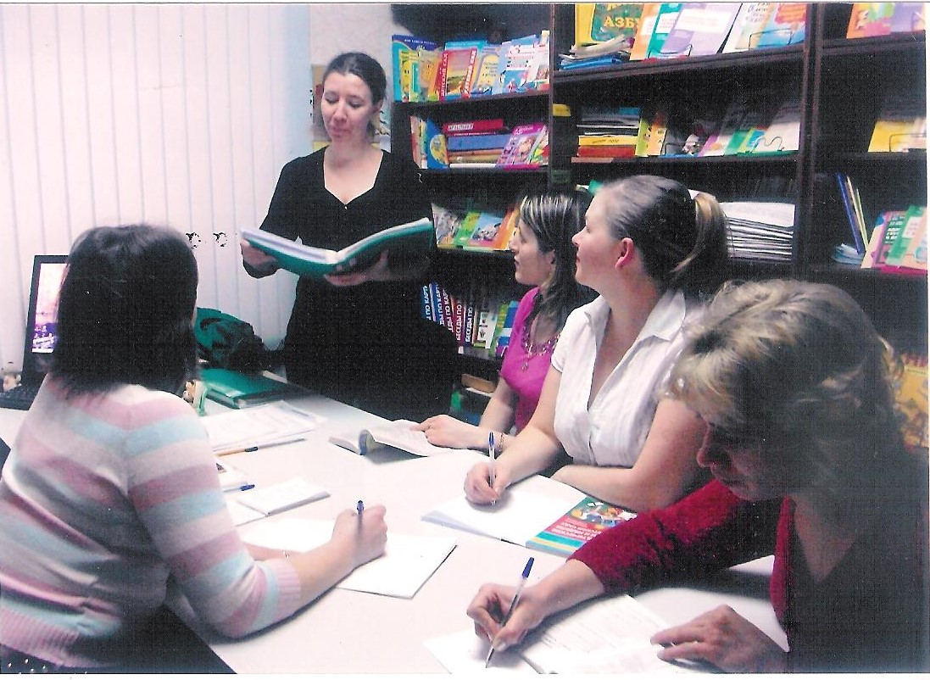

Процесс познания маленького человека отличается от процесса познания взрослого. Взрослые познают мир умом, маленькие дети - эмоциями. Познавательная активность ребенка 2-3 лет выражается, прежде всего, в развитии восприятия, символической (знаковой) функции мышления и осмысленной предметной деятельности.
. На этапе раннего детства ознакомление со свойствами предметов играет определяющую роль. Сенсорное воспитание, направленное на формирование полноценного восприятия окружающей действительности, служит основой познания мира. Успешность умственного, физического, эстетического воспитания в значительной степени зависит от уровня сенсорного развития детей, т. е. от того, насколько совершенно ребенок слышит, видит, осязает окружающее.
Сенсорный, чувственный опыт служит источником познания мира. В раннем детстве ребенок особенно чувствителен к сенсорным воздействиям. Упущения в формировании сенсорной сферы ребенка на ранних этапах его развития компенсируются с трудом, а порой невосполнимы. Поэтому значение сенсорного развития в раннем возрасте трудно переоценить. Именно этот возраст наиболее благоприятен для совершенствования деятельности органов чувств, накопления представлений об окружающем мире.
. Сенсорное развитие, одно из важнейших направлений в раннем возрасте. Сенсорное восприятие направлено на то, чтобы научить детей полно, точно и расчленено воспринимать предметы, их разнообразные свойства и отношения. С восприятия предметов и явлений окружающего мира начинается познание. Все другие формы познания – запоминание, мышление, воображение – строятся на основе образов восприятия, являются результатом их переработки. Поэтому нормальное умственное развитие невозможно без опоры на полноценное восприятие. Сенсорное развитие составляет фундамент общего умственного развития ребенка, имеет самостоятельное значение, т. к. полноценное восприятие необходимо для успешного обучения.
Сенсорное воспитание обеспечивает развитие и обогащение чувственного опыта ребенка, формирует его представления о свойствах и качествах предметов. Сенсорное воспитание - это целенаправленное развитие ощущений и восприятий. Слово «сенсорный» происходит от латинского слова «sensus» - «чувство», «ощущение», «восприятие», «способность ощущения». Познание окружающего мира начинается с ощущений, с восприятия.
. Ранний возраст — период активного экспериментирования ребёнка с предметным миром. Вещи, игрушки, животные, растения, вода, песок и многое другое, окружающее малыша, вызывает исследовательский интерес.
. В ходе практического знакомства с ними совершенствуется восприятие, развивается мышление, подкрепляющееся вопросами познавательного характера. К концу раннего возраста у детей складываются элементарные представления о таких свойствах предметов, как форма, величина, цвет, формируется способность соотносить, сравнивать их: малыши охотно выполняют действия по образцу, предлагаемому взрослым.
Анализ научной литературы показал, что полноценное сенсорное развитие осуществляется только в процессе сенсорного воспитания, когда у детей целенаправленно формируются эталонные представления о цвете, форме, величине, о признаках и свойствах различных предметов и материалов, их положении в пространстве и др., развиваются все виды восприятия, тем самым закладывается основа для развития умственной деятельности.
. Сенсорное развитие у детей раннего возраста в соответствии с ФГОС ДО осуществляется в интеграции образовательных областей
1. Социально-коммуникативное развитие происходит через развитие общения и взаимодействия ребенка с взрослым и сверстниками в дидактических играх.
2. Познавательное развитие происходит через формирование первичных сенсорных представлений об эталонах цвета, формы, величины, вкусе, звучании, количестве, части и целом.
3. Речевое развитие – через обогащение активного словаря.
4. Художественно-эстетическое развитие – развитие сенсорного восприятия.
5. Физическое развитие – через развитие мелкой моторики обеих рук.
Сенсорное воспитание у детей раннего возраста наиболее успешно осуществляется в условиях различных дидактических игр. Осваивая сенсорный опыт стихийно, без систематического руководства со стороны взрослых, ребенок длительно идет путем проб и ошибок. И только посредством различных дидактических игр ребенку наиболее легко усвоить признаки предметов.
В детском саду ребенок обучается рисованию, лепке, конструированию, знакомится с явлениями природы, начинает осваивать основы математики и грамоты. Овладение знаниями и умениями во всех этих областях требует постоянного внимания к внешним и внутренним свойствам предметов. Так, для того чтобы получить в рисунке сходство с изображаемым предметом, ребенок должен достаточно точно уловить особенности его формы, цвета, материала.
Конструирование требует тщательного исследования формы предмета, его структуры и строения. Ребенок выясняет взаимоотношение частей в пространстве и соотносит свойства образца со свойствами имеющегося материала. Без постоянной ориентировки во внешних свойствах предметов невозможно получить объективные представления о явлениях живой и неживой природы, в частности об их сезонных изменениях. Формирование элементарных математических представлений предполагает знакомство с геометрическими формами и их разновидностями, сравнение объектов по величине. При усвоении грамоты огромную роль играет фонематический слух - точное дифференцирование речевых звуков - и зрительное восприятие начертания букв.
Содержание сенсорного воспитания включает широкий объем признаков и свойств предметов, которые ребенок должен постичь на протяжении дошкольного детства.
В сенсорном воспитании сложилось традиционное содержание. Это знакомство с цветом, величиной, формой, вкусом, запахом, фактурой, тяжестью, звучанием предметов окружающего мира, с ориентированием в пространстве. При этом ставится задача повышения чувствительности соответствующих анализаторов (развитие тактильной, зрительной, обонятельной, слуховой и другой чувствительности, которая проявляется в различении признаков и свойств предметов. Одновременно ребенок учится называть свойства предметов (мягкий, твердый, пушистый, шершавый, холодный, теплый, горячий, горький, сладкий, соленый, кислый, легкий, тяжелый, снизу – сверху, близко – далеко, справа – слева).
. Задачи возраста: • учить различать четыре цвета спектра (красный, жёлтый, зелёный, синий, пять геометрических фигур (круг, квадрат, прямо- угольник, треугольник, овал, три фигуры (куб, шар, призма, три градации величины (большой, поменьше, маленький); • развивать действия по использованию сенсорных эталонов; • формировать умение выделять в объектах цвет, форму, вели- чину; • учить пользоваться приёмом наложения и приложения одного предмета к другому для определения их равенства или неравенства по величине и тождественности по цвету, форме; • формировать способность группировать однородные предметы по одному из трёх признаков (величина, форма, цвет) по образцу и словесному указанию (большой, маленький, такой же, используя опредмеченные слова-названия (пред эталоны формы: «кирпичик», «крыша», «огурчик», «яичко»).

